Федеральное государственное бюджетное образовательное учреждение высшего образования
 | «Московский государственный технический университет  имени Н.Э. Баумана»  (национальный исследовательский университет)  (МГТУ им. Н.Э. Баумана)

ФАКУЛЬТЕТ ____ИНФОРМАТИКА И СИСТЕМЫ УПРАВЛЕНИЯ________
КАФЕДРА ______Компьютерные Системы и сети (ИУ6)___________

Отчет
о рубежном контроле № 1
15 вариант

Дисциплина: Электротехника___________________

Студент гр. ИУ6-33Б _______22.10.2023_ ____В. К. Залыгин___
(Подпись, дата) (И.О. Фамилия)

Преподаватель __________________ __________________
(Подпись, дата) (И.О. Фамилия)

Москва, 2023

Задание
Для схемы и значений параметров своего варианта ДЗ1:
1. Рассчитать токи методом уравнений Кирхгофа
2. Рассчитать баланс активной мощности
Расчеты следует представить подробно со всеми промежуточными выкладками в рукописном виде. После аналитического вывода системы линейных алгебраических уравнений (СЛАУ) с действительными коэффициентами для каждого из методов решение СЛАУ можно выполнить в любом математическом пакете. Обозначения в формулах должны быть отмечены на чертеже схемы и объяснены в тексте.
Параметры к РК1 и ДЗ1
ЭДС
 | E1 | E2 | E3 | E4 | E5 | E6 | E7 | E8
1 | 200j | 200-200j | 100cos(ωt+270⁰) | 100sin(ωt+90⁰) | 100cos(ωt-180⁰) | 200+200j | -200-200j | 200
2 | 200-200j | 100cos(ωt+270⁰) | 100sin(ωt+90⁰) | 100cos(ωt-180⁰) | 200+200j | -200-100j | 200 | 200j
3 | 100cos(ωt+270⁰) | 100sin(ωt+90⁰) | 100sin(ωt-180⁰) | 200+200j | -100-200j | 200 | 200j | 200-200j
4 | 100sin(ωt+90⁰) | 100cos(ωt-180⁰) | 200+200j | -200-200j | 200 | 200j | 200-200j | 100cos(ωt+270⁰)
5 | 100cos(ωt-180⁰) | 200+200j | -200-200j | 200 | 200j | 200-200j | 100cos(ωt+270⁰) | 100sin(ωt+90⁰)

Пассивные компоненты
Обозна-чения групп | Z1* | Z2* | Z3* | Z4* | Z5* | Z6* | Z7* | Z8*
1 | 100 Ом | 100 мГн | 10 мкФ | 200 Ом | 200 мГн | 20 мкФ | 400 Ом | 400 мГн
2 | 100 мГн | 10 мкФ | 200 Ом | 200 мГн | 20 мкФ | 400 Ом | 400 мГн | 100 Ом
3 | 10 мкФ | 200 Ом | 200 мГн | 20 мкФ | 400 Ом | 400 мГн | 100 Ом | 100 мГн
4 | 200 Ом | 200 мГн | 20 мкФ | 400 Ом | 400 мГн | 100 Ом | 100 мГн | 10 мкФ
5 | 200 мГн | 20 мкФ | 400 Ом | 400 мГн | 100 Ом | 100 мГн | 10 мкФ | 200 Ом

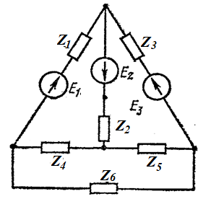
Рисунок 1 - схема
Решение
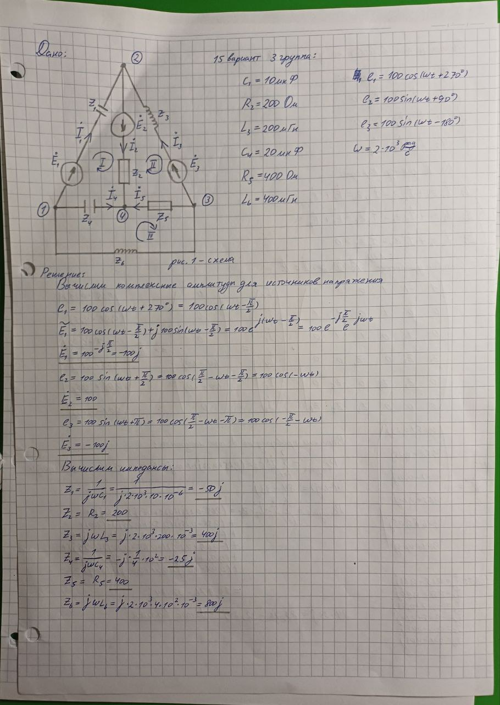
Рисунок 2 - решение

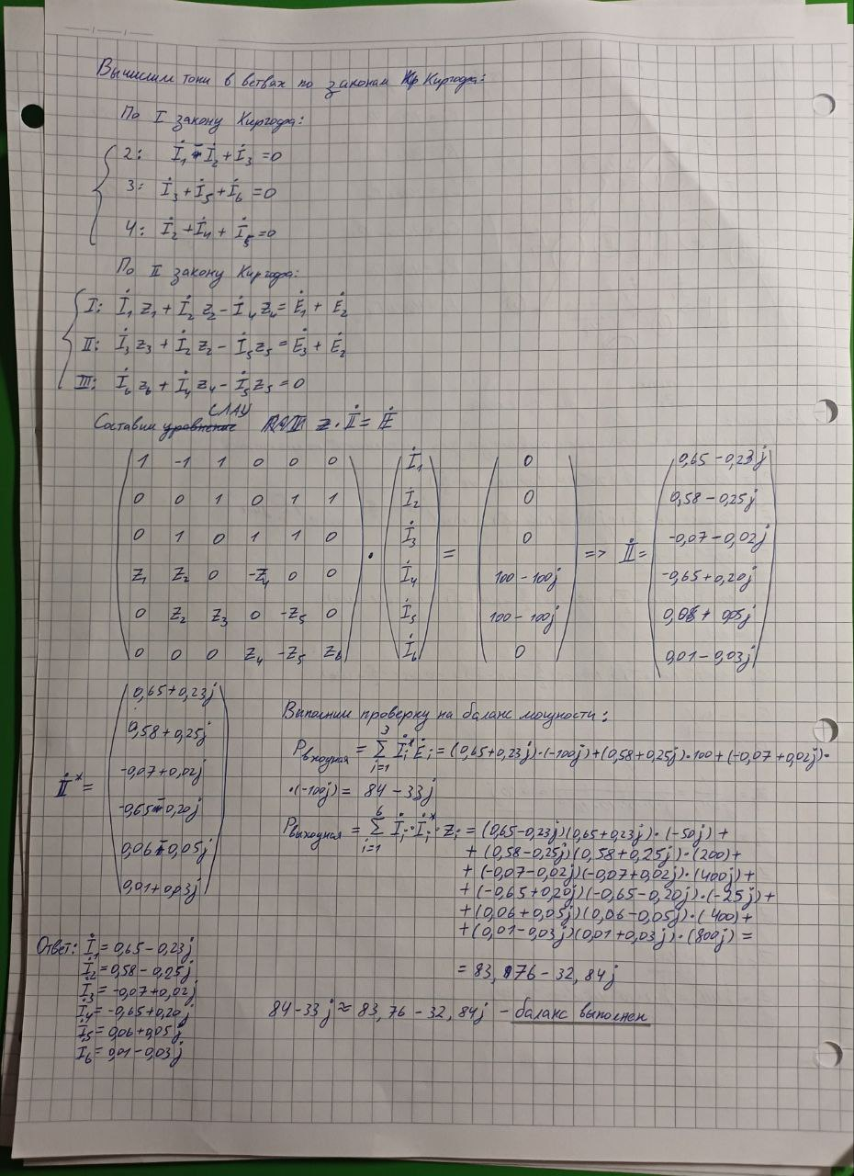
Рисунок 3 - решение
Вывод
Был выполнен расчет токов в ветвях схемы методом уравнений Киргофа и метода комплексных амплитуд с помощью математического пакета Wolfram Alpha. Решение проверено путём вычисления активной мощности системы.

